仲恺农业工程学院实验报告纸

自动化 （院、系） 自动化 专业 214 班 组 电力电子技术 课

学号：202121724408 姓名：呙凯锋 实验日期:2023.10.27 教师评定
单相半波可控整流电路
- 实验目的
通过使用simulink仿真软件搭建电路从而掌握单相半波可控整流电路的应用

- 实验原理
单相半波可控整流的单相是通过采用50Hz恒定频率的交流电压作为电压源,并且采用晶闸管实现可控整流的电路。同时晶闸管应连接触发脉冲确保在设定时间内导通，本实验实现可控技术是因为当没有触发脉冲时晶闸管就会关断从而不导通。

- 实验内容和步骤
建立仿真模型
首先新建一个仿真模型的文件。
然后按照下图提取电路元件模块。组成单相半波可控整流电路
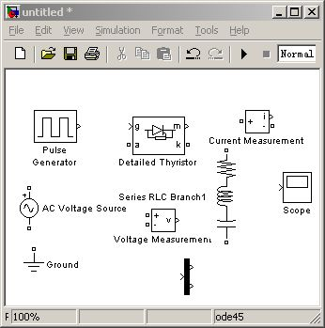
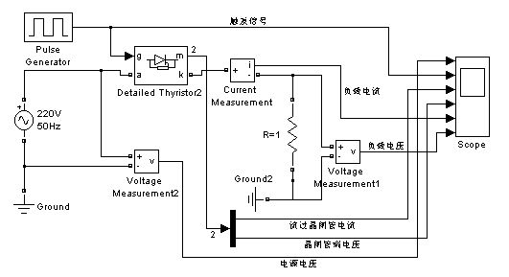

图2.1 图2.2
(

设置模型参数。根据实验一的方法我们可以双击模块图标弹出的对话框来设置参数，本例中所设置的参数如下:
交流电压源，电压为220V，频率为50Hz，初始相位为0度。
晶闸管的参数我们采用了默认的参数，也可以另外设置。
负载RLC，当负载是电阻负载时，R=1, H=0, C=inf
设置仿真的终止时间为0.1S，算法ode23tb.通过仿真，记录纯电阻性负载和阻感负载30, 60, 90角度的波形图。

- 实验数据和处理
所得实验结果如下：
当为纯电阻负载时

当为纯电阻负载,触发角为30°时
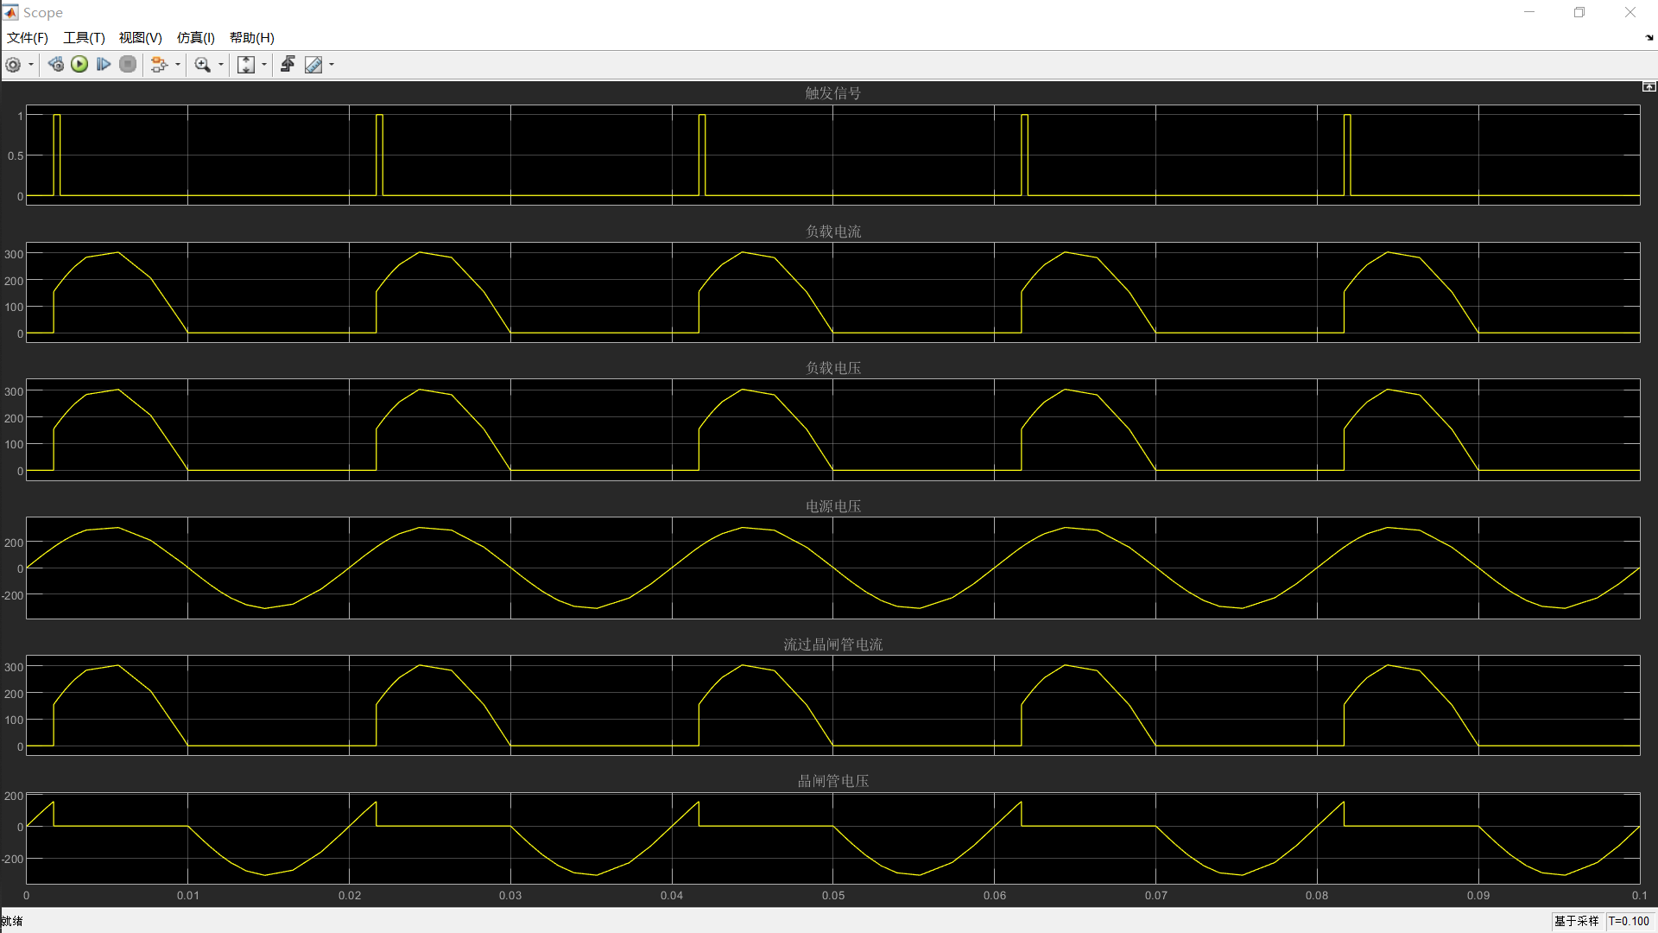

当为纯电阻负载,触发角为45°时
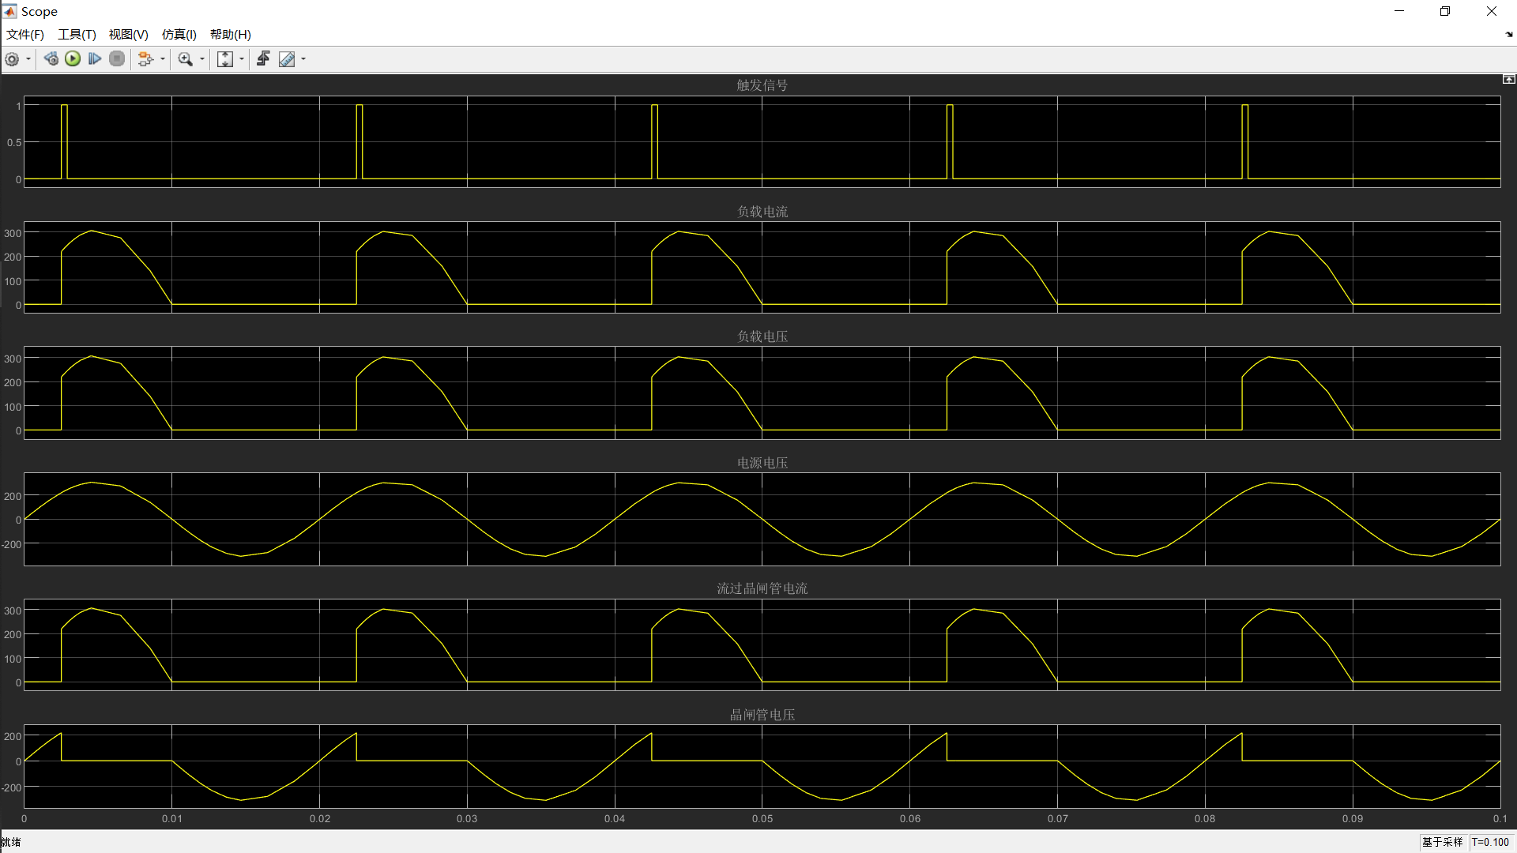

当为纯电阻负载,触发角为60°时
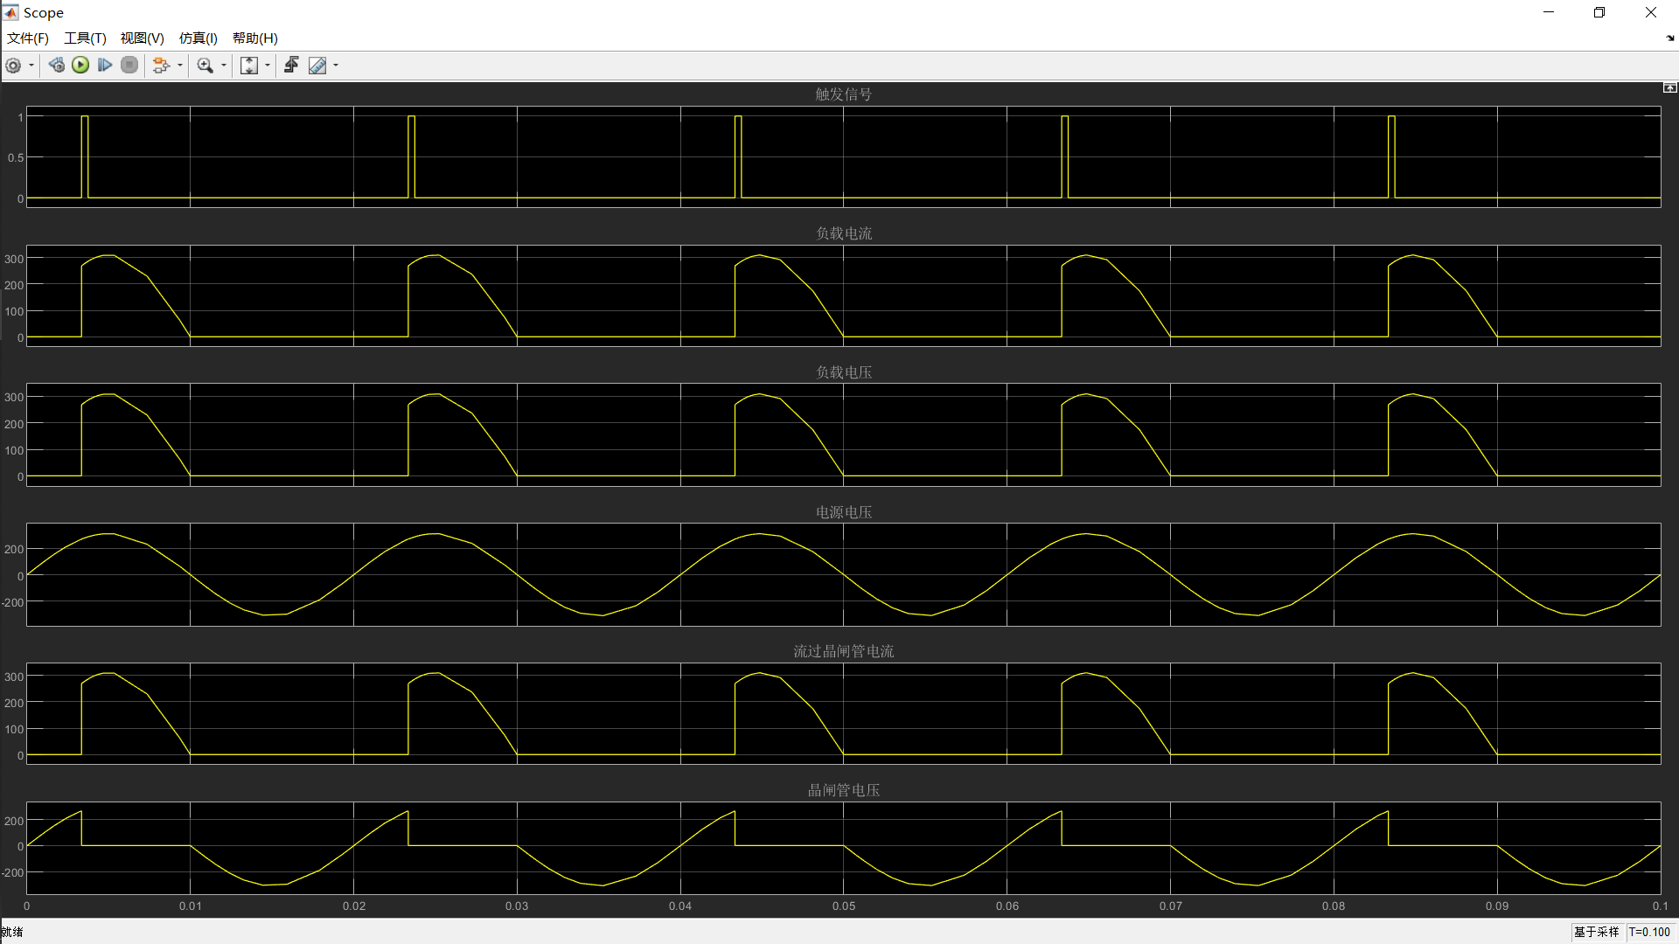

当为阻感负载,触发角为30°时
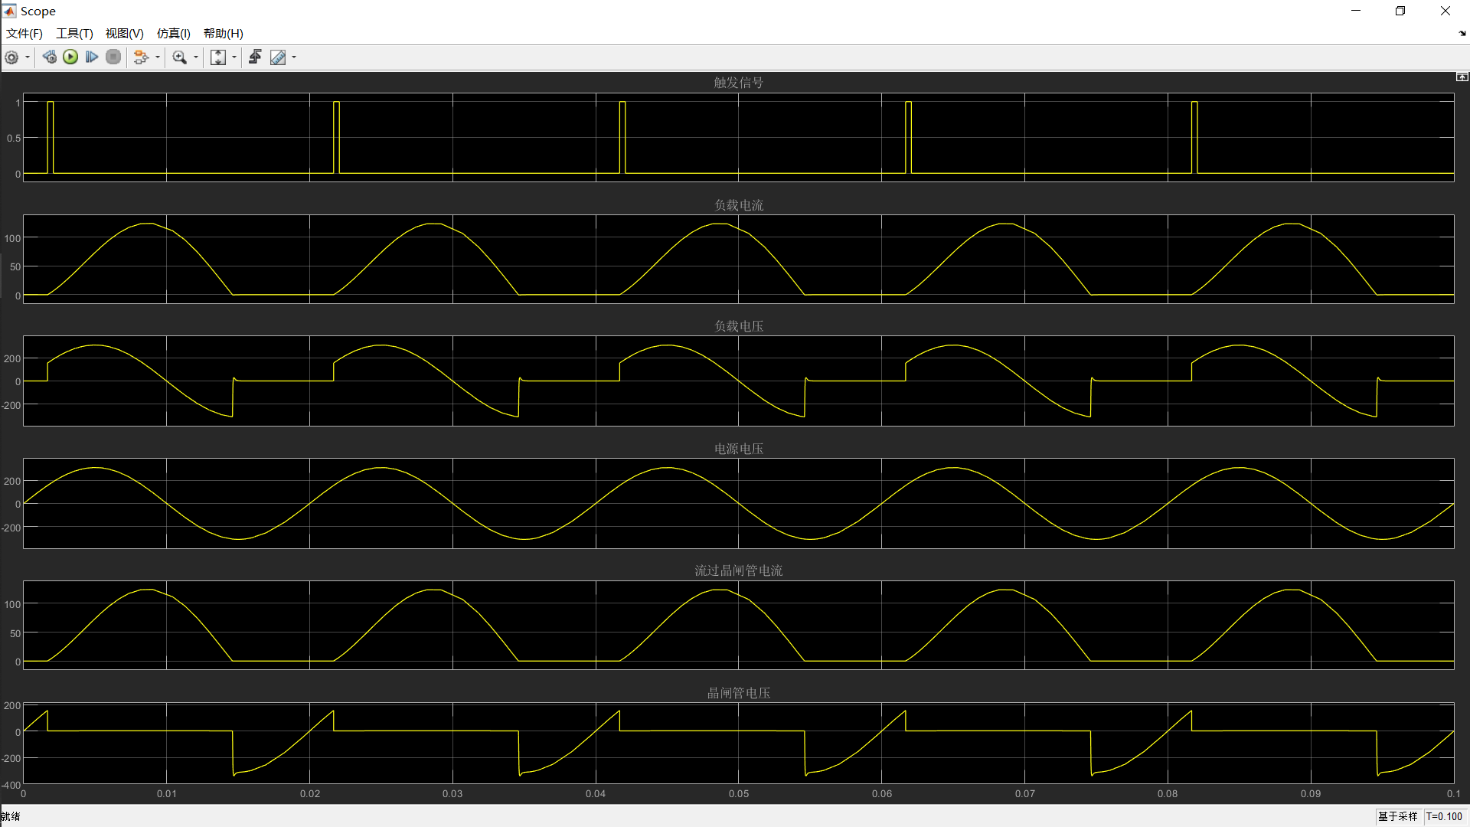

当为阻感负载,触发角为45°时
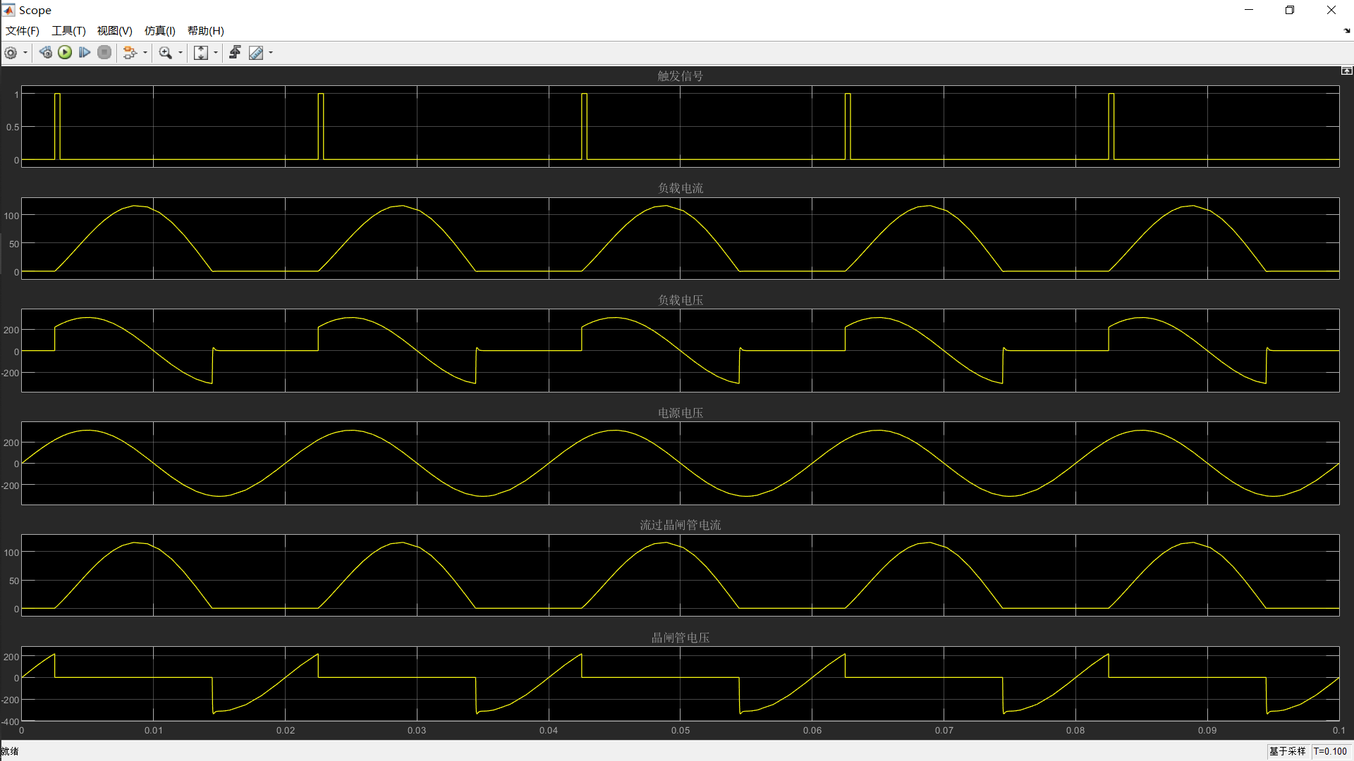

当为阻感负载,触发角为60°时
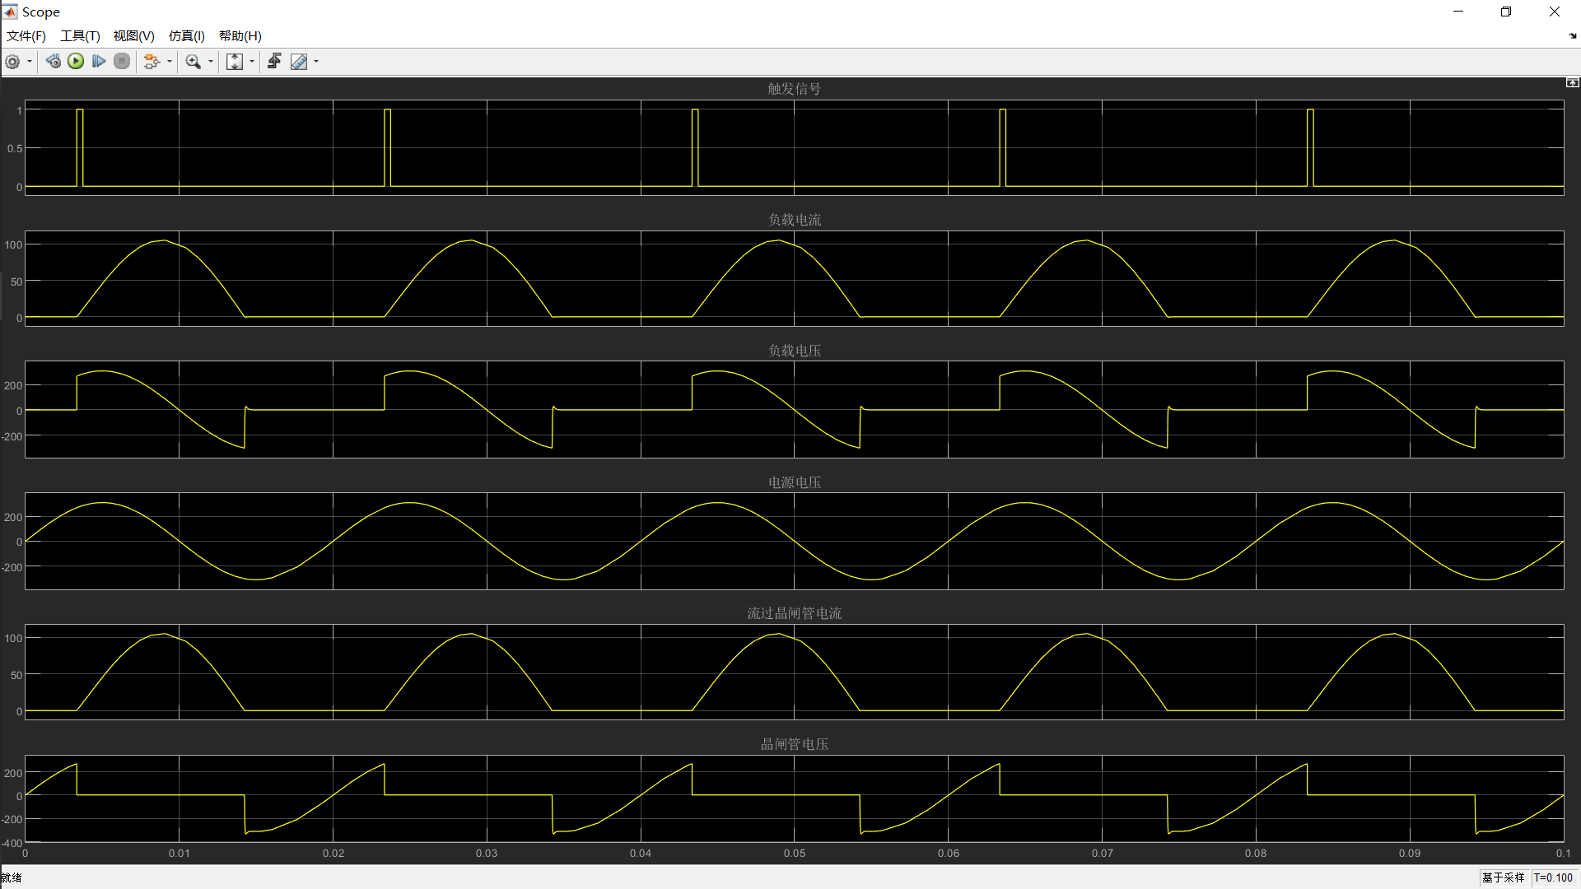

- 实验器材
交流电源，晶闸管，电流测量模块，电压测量模块，示波器，导线，RLC负载，
信号过滤模块。

